ОПРОСНЫЙ ЛИСТ ДЛЯ ПОДБОРА СОРОУЛАВЛИВАЮЩЕЙ РЕШЕТКИ КРЮЧКОВОГО ТИПА РКТ и РГТ
DATA SHEET FOR SELECTION OF TRASH COLLECTING GRID STEP TYPE RKT, RGT
Заказчик/Customer
Адрес объекта/Object address
Контактное лицо/Contact person
Телефон/факс/e-mail/Telephone/fax/e-mail
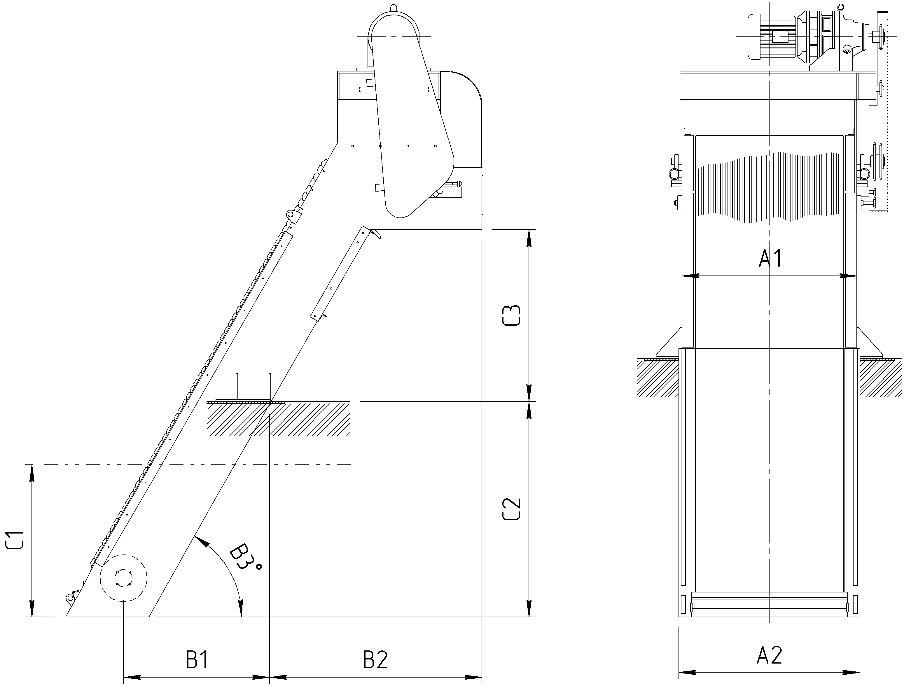
1.Привод/Actuator;2. Реечно-цепная система/ Rack and pinion-chain system;
3. Опорная рама/Base frame.

№ | Параметр/Parameter | Ед.изм. /Unit of measurement | Значение/Value
1 | Тип сточных вод/Type of waste water | хоз/пром/dom./Indus.
2 | Пропускная способность решетки/ Discharge capacity of the grid | м³/час. /m3/hour
3 | Ширина прозора решетки/Width of grid opennings | 5/10/15/20мм/mm
4 | Ширина решетки А1/Width of grid A1 | мм/mm
5 | Ширина канала А2/Width of channel A2 | мм/mm
6 | Ширина от оси до крепления решетки В1/ Width from axis to grid bracing-B1 | мм/mm
7 | Ширина от крепления до лотка сброса мусора В2/Width from bracing to trough for trash discharging B2 | мм/mm
8 | Наклон решетки В3/ Angular position of grid B3 | 60/70/80/90⁰
9 | Глубина рабочей зоны решетки С1/Depth of working area of the grid C1 | мм/mm
10 | Глубина канала С2/Depth of channel C2 | мм/mm
11 | Высота выгрузки осадка С3/Discharge height of sediment C3 | мм/mm
12 | рН | ед/mm
13 | Предполагаемый режим работы решетки/Supposed of operating mode of the grid | час/mm
Необходимость дополнительного оборудования/Necessity of additional equipment
14 | Шнековый пресс конвейер/ Screw press conveyor | да/нет/yes/no
Требуемый объем услуг (проектирование, поставка, монтаж, шеф-монтаж)_________________
Дополнительные требования: / Required scope of services (design, delivery, assembling, installation supervision, commissioning operations ______________________________________________________
__________________________________________________________________________________
Дата/Date_________________ Подпись/Signature_____________________

